Dokumentasi Perencanaan Aplikasi E-Hibah

Kota Bukittinggi

Versi 1.0



# BAB I

# Pendahuluan

# 1. Latar Belakang

Pemerintah Kota Bukittinggi secara rutin menyalurkan dana hibah kepada lembaga atau organisasi eksternal yang telah memenuhi syarat administratif dan substantif. Selama ini, proses tersebut banyak dilakukan secara manual dan tidak terintegrasi, yang menyebabkan berbagai kendala seperti keterlambatan, kurangnya transparansi, dan kesulitan dalam proses monitoring serta pelaporan. Oleh karena itu, diperlukan sebuah sistem berbasis web yang dapat memfasilitasi seluruh proses hibah dengan lebih efisien, transparan, dan terorganisir.

# 2. Tujuan Proyek

Tujuan utama dari proyek ini adalah untuk membangun sebuah sistem informasi hibah berbasis web yang diberi nama e-Hibah. Sistem ini bertujuan untuk mempermudah lembaga dalam melakukan pengajuan hibah, mempercepat proses verifikasi oleh pemerintah, dan meningkatkan transparansi dalam proses penyaluran dana hibah. Dengan adanya e-Hibah, diharapkan tata kelola hibah menjadi lebih akuntabel, efisien, dan terdokumentasi dengan baik.

# 3. Lingkup Proyek

Aplikasi e-Hibah akan mencakup beberapa fitur utama baik untuk pengguna publik maupun pengguna yang memiliki akses login sesuai peran masing-masing. Fitur publik mencakup dashboard, peraturan, laporan tahunan, statistik hibah, panduan pengguna, dan login. Setelah login, pengguna akan melihat menu berbeda tergantung pada peran mereka (Admin Lembaga, Pengawas, Super Admin). Lingkup ini mencakup seluruh alur proses hibah, dari pengajuan, verifikasi, pembuatan NPHD, hingga proses pencairan dana.

# 4. Target Pengguna

Target Target pengguna dari aplikasi e-Hibah meliputi:

* Lembaga/organisasi yang ingin mengajukan hibah
* Instansi pemerintah (seperti SKPD dan DPRD) yang berperan sebagai pengawas dan verifikator
* Super Admin sebagai pengelola utama sistem
* Masyarakat umum yang ingin mengakses informasi terkait proses hibah secara terbukayang ingin mengakses informasi terkait proses hibah secara terbuka

# 5. Sumber Daya yang Dibutuhkan

Untuk merealisasikan proyek ini, dibutuhkan beberapa sumber daya penting:

* Tim pengembang (backend, frontend, dan UI/UX)
* Server/VPS untuk deployment aplikasi
* Sistem autentikasi dan manajemen role pengguna
* Kolaborasi dengan stakeholder internal pemerintah untuk regulasi dan alur hibah
* Dokumentasi sistem dan pelatihan pengguna

# 6. Estimasi Waktu Pengerjaan

Proyek ini akan mengikuti siklus hidup pengembangan sistem (SDLC) dengan estimasi sebagai berikut:

* Perencanaan: 1 minggu - Penyusunan dokumen dan rencana kerja
* Analisis Kebutuhan: 1–2 minggu - Identifikasi kebutuhan sistem
* Desain Sistem: 2 minggu - Pembuatan wireframe, flowchart, dan desain database
* Implementasi: 4–6 minggu - Pengembangan aplikasi web secara bertahap
* Pengujian: 1–2 minggu - Pengujian sistem internal dan UAT
* Deployment: 3 hari - Penempatan sistem ke server production
* Pemeliharaan: Berkelanjutan - Perbaikan dan pembaruan system

# 7. Risiko dan Mitigasi

Berikut beberapa risiko potensial dan strategi mitigasinya:

* Perubahan regulasi hibah: Melakukan koordinasi rutin dengan bagian hukum dan kebijakan daerah
* Keterlambatan pengajuan dari lembaga: Menyediakan sistem notifikasi dan pengingat otomatis
* Kendala penggunaan sistem oleh pengguna: Menyediakan panduan dalam bentuk PDF dan video tutorial
* Permasalahan teknis: Menyediakan dukungan teknis dan backup data secara rutin

# BAB II

# Analisa Kebutuhan

# 1. Pendahuluan

Dokumen ini disusun untuk mendeskripsikan kebutuhan sistem aplikasi e-Hibah secara terperinci. Analisis kebutuhan ini akan menjadi dasar dalam proses desain, pengembangan, dan pengujian sistem sehingga sistem yang dibangun sesuai dengan harapan pengguna akhir dan stakeholder terkait.

# 2. Kebutuhan Fungsional

Kebutuhan fungsional berikut mendefinisikan fitur-fitur yang wajib tersedia dalam sistem:

* Sistem login multi-role (admin lembaga, pengawas, super admin)
* Dashboard publik dengan sambutan, pengumuman, tahapan proses, dan FAQ
* Halaman peraturan berisi dokumen UU terkait hibah
* Laporan realisasi dan anggaran dana pertahun
* Statistik proses hibah (dalam proses, ditolak, disetujui) dengan filter
* Panduan pengguna dalam bentuk PDF dan/atau video YouTube
* Form pengajuan hibah oleh lembaga
* Manajemen data lembaga (informasi umum, pendukung, pengurus)
* Pengajuan NPHD oleh lembaga
* Pengajuan pencairan dana hibah
* Log aktivitas pengguna oleh super admin

# 3. Kebutuhan Non-Fungsional

Berikut adalah kebutuhan non-fungsional dari sistem:

* Performa: Sistem harus mampu menangani hingga ratusan permohonan hibah setiap bulan
* Keamanan: Akses berbasis peran, proteksi terhadap data sensitif dan autentikasi aman
* Aksesibilitas: Dapat diakses melalui perangkat desktop dan mobile dengan antarmuka yang responsif
* Ketersediaan: Sistem online 24/7 dengan backup rutin
* Usability: Navigasi yang intuitif dan panduan penggunaan yang jelas
* Skalabilitas: Dapat dikembangkan untuk mendukung kabupaten/kota lain di masa depan

# 4. Use Case Umum Sistem

Beberapa use case utama dalam sistem e-Hibah meliputi:

* Pengguna melakukan login sesuai peran
* Lembaga mengisi dan mengirim formulir pengajuan hibah
* Pengawas memverifikasi dan menindaklanjuti permohonan hibah
* Super admin memonitor semua aktivitas dan melihat log pengguna
* Pengunjung umum membaca informasi dan melihat laporan serta statistik hibah

# 5. Spesifikasi Antarmuka Pengguna (UI)

Tampilan antarmuka akan mengikuti standar UI/UX modern dengan struktur menu yang sederhana namun informasi yang tersaji lengkap. Dashboard publik akan menampilkan info terstruktur, sementara dashboard internal menyesuaikan dengan peran pengguna. Panduan dan tooltips akan ditampilkan untuk membantu pengguna memahami fungsionalitas sistem.

# BAB III Proses Bisnis Aplikasi Hibah

# 1. Deskripsi Umum Proses Bisnis

Proses bisnis aplikasi hibah mencakup interaksi antara pemohon hibah, administrator hibah, dan reviewer. proses dimulai dari pengajuan proposal, dilanjutkan dengan evaluasi dan seleksi, pencairan dana, dan berakhir dengan pelaporan penggunaan dana.

# 2. Tahapan Proses Bisnis

1.  Registrasi dan Login

* pemohon membuat akun pengguna
* sistem memverifikasi identitas via email atau dokumen
* pemohon login ke sistem untuk mengakses dashboard

2. Pengajuan Proposal

* pemohon memilih jenis hibah yang tersedia
* mengisi formulir proposal dan mengunggah dokumen pendukung
* sistem melakukan validasi awal (kelengkapan, format)

3. verifikasi Awal oleh Admin

* admin memeriksa kelengkapan dokumen
* Admin menentukan kelayakan untuk tahap evaluasi
* proposal valid diteruskan ke reviewer

4. Evaluasi Proposal

* Reviewer membaca dan mengevaluasi proposal
* Reviewer memberikan skor dan komentar.
* Hasil evaluasi dikompilasi dan diserahkan ke admin.

5. Seleksi dan Pengumuman

* Admin menentukan penerima hibah berdasarkan skor reviewer.
* Sistem mengirim notifikasi status proposal ke pemohon.
* Pengumuman dipublikasikan (jika perlu).

6. Pencairan Dana Hibah

* Pemohon menandatangani surat perjanjian hibah.
* Admin memproses pencairan dana sesuai termin.
* Dana disalurkan ke rekening penerima.
* verifikasi Awal oleh Admin

7. Pelaporan dan Monitoring

* Pemohon mengunggah laporan kegiatan dan keuangan berkala.
* Reviewer/admin mengevaluasi laporan.
* Jika lolos evaluasi, dana tahap berikutnya (jika ada) dicairkan.

8. Penutupan Hibah

Setelah semua laporan akhir diterima dan disetujui:

* Admin menutup proyek hibah
* laporan akhir dapat diunduh dan diarsipkan.

# 3. Diagram Proses Bisnis (Business Process Flow)

# 4. Actor yang terlibat

|  |  |
| --- | --- |
| Aktor | Peran |
| Pemohon | mengisi proposal, melaporkan kegiatan, menerima dana hibah |
| Admin | mengelola hibah, memverifikasi dokumen, memproses dana, mengarsipkan |
| Reviewer | menilai proposal dan laporan kemajuan |
| sistem | mengelola data, mengirim notifikasi, menyimpan dokumen, memberi status otomatis |

# 5. Dokumen yang terlibat

* Formulir proposal hibah
* Dokumen pendukung (KTP, akta organisasi, dll.)
* Surat perjanjian hibah
* Laporan kegiatan dan keuangan
* Notulensi evaluasi reviewer
* Bukti transfer pencairan dana

# BAB IV Desain

# 1. konteks Diagram

Diagram ini menunjukkan hubungan antara sistem e-Hibah dengan entitas eksternal yang terlibat. Misalnya lembaga pengusul hibah, pengawas, super admin, dan masyarakat umum.

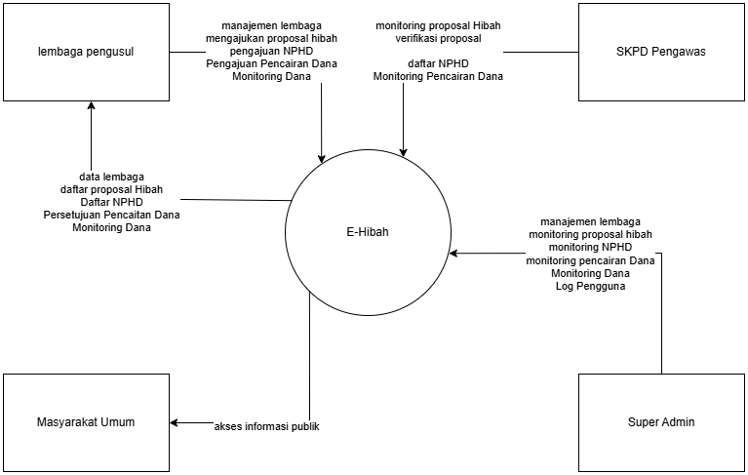

Gambar Konteks Diagram E-Hibah

# 2. Usecase Diagram

Diagram ini menggambarkan interaksi antara aktor (pengguna sistem) dengan fungsionalitas utama yang tersedia dalam sistem. Ini akan membantu dalam memahami peran masing-masing pengguna.

**Usecase Diagram Admin Lembaga**

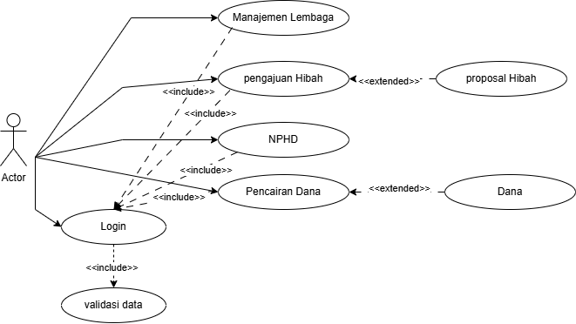

**Penjelasan usecase**

1. **Login**

* Aktor harus login terlebih dahulu untuk mendapatkan akses ke seluruh fitur yang tersedia.
* Proses login **menyertakan (<<include>>) validasi data**, seperti username dan password yang terdaftar.

1. **Manajemen Lembaga**

* Setelah login, pengguna dapat mengakses halaman untuk mengelola profil lembaga, seperti:
  + Identitas lembaga
  + Data pendukung
  + Pengurus lembaga

1. **Pengajuan Hibah**

* Fitur ini digunakan oleh lembaga untuk mengajukan permohonan hibah.
* Proses pengajuan hibah memiliki **perluasan (<<extend>>)** ke *Proposal Hibah*, yaitu lampiran dokumen proposal resmi yang menjadi bagian opsional namun penting dari ajuan.

1. **NPHD (Naskah Perjanjian Hibah Daerah)**

* Setelah pengajuan hibah disetujui, pengguna dapat mengakses modul untuk pengajuan dan pengelolaan NPHD.

1. **Pencairan Dana**

* Fitur ini digunakan untuk mengajukan permohonan pencairan dana sesuai dengan tahapan yang telah disetujui.
* Proses ini **memperluas (<<extend>>)** ke pengelolaan *Dana*, sebagai hasil akhir dari proses pencairan.

**Usecase diagram Pengawas E-hibah**

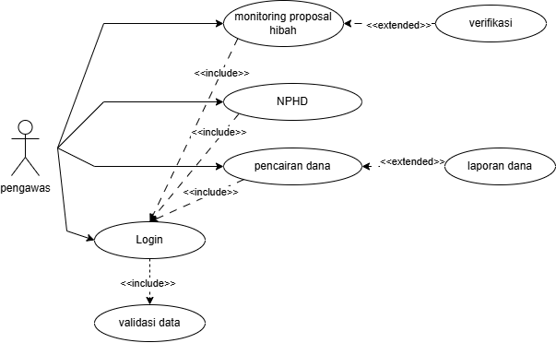

**Penjelasan usecase**

1. **Login**

* Pengawas harus melakukan proses login terlebih dahulu.
* Proses login menyertakan (<<include>>) langkah validasi data pengguna.

1. **Monitoring Proposal Hibah**

* Setelah berhasil login, pengawas dapat melihat daftar proposal hibah yang diajukan oleh lembaga.
* Proses ini memiliki perluasan (<<extend>>) ke "Verifikasi", artinya verifikasi proposal bisa dilakukan dari halaman ini, tergantung kebutuhan dan status ajuan.

1. **NPHD**

* Pengawas dapat memantau dan memvalidasi dokumen *Naskah Perjanjian Hibah Daerah (NPHD)* yang diajukan oleh lembaga pengusul.
* Fungsi ini selalu tersedia bagi pengawas setelah login (<<include>>).

1. **Pencairan Dana**

* Pengawas juga dapat memantau dan mereview proses pencairan dana dari hibah yang telah disetujui.
* Use case ini memiliki perluasan (<<extend>>) ke "Laporan Dana", yang berarti pengawas bisa meninjau laporan keuangan atau realisasi penggunaan dana dari pencairan hibah.

# 3. Spesifikasi Usecase

# 4. Entity Relashionship